**Введение**

Начиная с 1996 года, в научных публикациях была сформулирована проблема автоматического сравнения субъективного портрета, составленного по словесному описанию свидетелей криминального события, и фотопортретов подозреваемых, которые хранятся в специализированных базах данных [1, 2]. На сегодняшний день эта проблема по-прежнему интересна и актуальна.

В иностранных научно-технических источниках принято использовать другую терминологию, говоря о субъективных портретах, в основе описания каждого вида используется слово скетч. Субъективные портреты могут быть разбиты на две подгруппы, в зависимости от формы их представления: композиционный портрет, рисованный портрет. Композиционный портрет – это составленное по отдельным примитивам изображение лица. Обычно такой портрет выполняет специально обученный человек – криминалист. Примитивы, с помощью которых создается рисунок, включают в себя как различные части лица (например, губы, глаза, нос, уши), так и прочие значимые элементы: очки, шляпы, прически, бороды и другие [3]. По форме представления примитивы могут быть фрагментами фотоизображений лиц, а так же заранее подготовленными рисованными элементами. Соответственно термины рисовано-композиционный портрет и фотокомпозиционный портрет раскрывают форму исполнения примитивов. В 1952 г. французский криминалист П. Шабо впервые представил метод изготовления фотокомпозиционных портретов, назвав полученные изображения фотороботами [3–6]. Впоследствии фотороботами стали называть все субъективные портреты, в независимости от методики их исполнения. Рисованный портрет, представляющий вторую подгруппу субъективных портретов, есть не что иное, как полутоновый или штриховой рисунок лица, выполненный по словесному описанию [3].

Рассматривая зарубежную классификацию фотороботов, можно выделить пять подклассов фотороботов/скетчей (Sketch в переводе с английского означает «эскиз или набросок») [7–11]: Forensic Sketch, Composite Sketch, Composite Forensic Sketch, Artistic Sketch, Viewed Sketch.

Forensic Sketch – портрет, выполненный художником со слов свидетеля (рис. 1, колонка «б»).

Composite Sketch – рисунок, составленный художником-криминалистом с помощью библиотеки примитивов лица.

Composite Forensic Sketch – это Composite Sketch, созданный криминалистом по словесному портрету. Примеры Composite Sketch показаны на рис. 1 в колонках «в» и «г».

Viewed Sketch представляет собой портрет, выполненный художником по фотографии или при непосредственном наблюдении за человеком. Так же к Viewed Sketch относят компьютерный рисунок, который автоматически генерируется из исходного цифрового изображения.

Если Viewed Sketch, который был получен автоматически с помощью компьютера, в последствии доработан художником, то такой рисунок называют Artistic Sketch. Пример Artistic Sketch - рисунка, выполненного художником по фотографии, показан на рис. 1 в колонке «а».

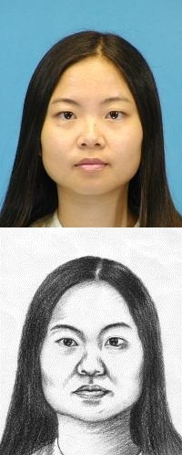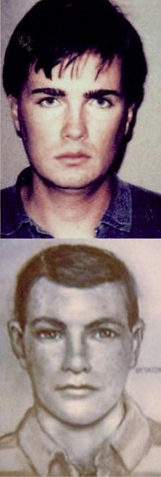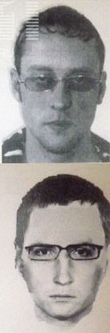 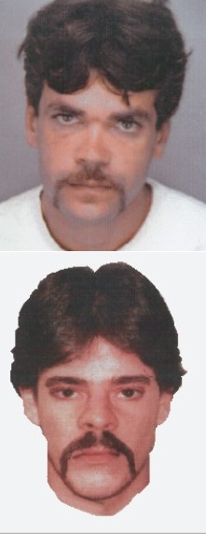

а б в г

Рис. 1. Исходные изображения (фотопортреты) – верхняя строка, соответствующие оригиналам фотороботы – нижняя строка. Виды исполнения: Artistic Sketch (а)[], Forensic Sketch (б)[], Composite Forensic Sketch[9] (в)[], Composite Sketch (г)[]

Сегодня рисованный портрет, выполненный художником, встречается все реже. Эта методика создания фотороботов замещается с помощью специальных компьютерных программ. Специализированное ПО позволяет выполнять композиционные портреты с использованием набора примитивов. В качестве примера можно привести ряд наиболее известных решений: “FACES”, “Портрет”, “Облик”, “Identi-Kit 2000” [3–6,8–12]. Ключевая особенность этих программ – механическая сборка области лица оператором программы из отдельных примитивов. С помощью склеивания примитивов, выравнивания по границам и текстуре области лица, выполняемого методами компьютерной графики, создается эффект качественного фотопортрета. Тем не менее, выбранные примитивы, могут принадлежать разным по генотипу людям, и качество получаемых фотороботов сильно зависит от опыта специалиста, работающего с программой, а так же субъективизма составившего словесный портрет человека.

Пример различных видов скетча изображен на рисунке 1. Можно отметить высокое подобие между исходным фото и Artistic Sketch, такое высокое соответствие обусловлено способом получения портрета. Однако выполняемые Composite Sketches (фотороботы) могут утратить часть сходства с оригинальной фотографией и различаться между собой. Отличие может быть обусловлено как неполнотой данных при составлении портрета, так и разницей характеристик программ генерации фоторобота.

Такое “неподобие” наблюдается практически в каждом способе механической сборки скетчей по отдельным частям. Внимательно рассмотрев различные сценарии генерации портретов, можно заметить, что при составлении фоторобота по показаниям свидетелей или по словесному портрету неподобие усиливается. Дело обстоит еще хуже, если исходный словесный портрет составлен свидетелем по воспоминаниям через несколько дней после происшествия, ведь для неподготовленного человека, многие особенности и детали лица подозреваемого трудно длительное время удерживать в памяти.

В открытом доступе можно найти довольно обширные базы фотороботов, которые представляют собой пару фото/скетч. Например, такие известные базы как CUHK, FERET, CUFS [18] и другие хорошо подходят для целей введения в задачи исследования методов сравнения скетчей и фото и их взаимного распознавания. Эти базы обработаны низкочастотной фильтрацией, согласованы по антропометрическим параметрам. Такая предобработка практически недостижима в реальных задачах, например, в каком-либо криминальном событии (где актуальна задача поиска подозреваемого по скетчу), так как заранее не известно, как выглядит оригинальное фото подозреваемого.

В качестве примера можно привести рисунок 2, который демонстрирует пары фото/скетч (Forensic и Composite Forensic Sketches). Отметим, что во всех парах наблюдается различие размеров лица, положения примитивов, так же нарушена симметрия областей лиц. Очевидно, что скетчи на рисунке 2 не сохранили такого высокого уровня подобия, какой был на рисунке 1 в колонках «а» и «г». Работа с такими скетчами в задачах сравнения с фотооригиналом будет затруднительна.

Для использования таких скетчей необходим иной подход, который бы позволил сгладить возникающее неподобие и акцентировать внимание на главных особенностях лица. Подобным образом реализованы системы “EFIT-V” и “EvoFIT”. В этих системах каждый исходный скетч модифицируется некоторое количество раз для получения набора отличных друг от друга изображений. Изменяется в первую очередь геометрия области лица. Этот процесс имитирует получение скетчей от группы свидетелей, т.е. создается популяция из N различных скетчей после так называемого “опроса” N свидетелей. Далее решается задача сравнения скетчей с оригиналом. В качестве оригинала может выступать некий набор ключевых признаков, либо выполняться сравнение со средним скетчем из всей популяции, а так же возможен мажоритарный механизм сравнения и другие.

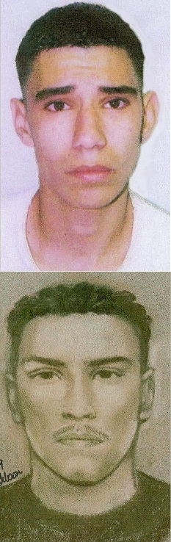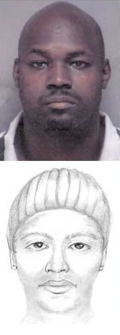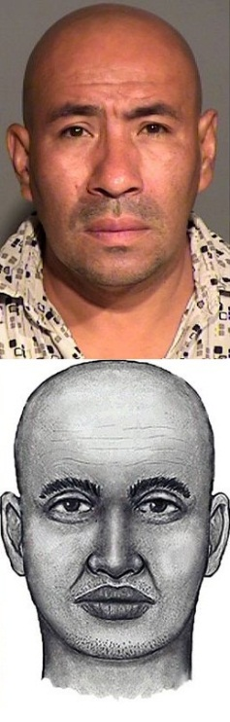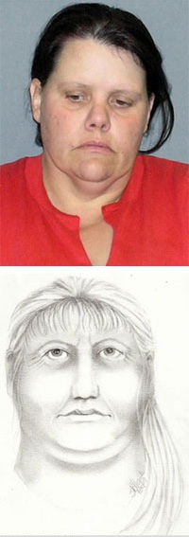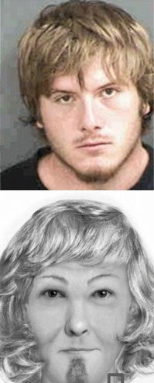

Рис. 2. Верхний ряд – фотографии, нижний ряд – соответствующие им скетчи, составленные по описанию свидетелей (данные с сайта )

Рассмотренные выше факты стали основанием для создания предложенных в работах [22, 23] подходов по генерации новой популяции скетчей по исходному фотороботу. Способ получения популяций реализован достаточно просто, в этом можно убедиться, взглянув на результаты экспериментов на примере баз CUFS и CUFSF, которые представлены в работах [24, 25]. Похожие результаты могут быть получены на основе подходов для генерации “популяции карикатур”, что описаны в работе [26]. Тем не менее, подход [26] сильно проигрывает подходам [24, 25] по сложности алгоритмов генерации популяции. В основе решения [26] лежат точные модели форм (ASM) и модели внешнего вида (AAM) лиц, линейное преобразование между двумя изображениями (на основе PCA и KLT) и вариации компоновки примитивов лиц. Как следствие, особенностью подхода [26] является высокая точность моделей внешнего вида, которая не важна в задаче генерации популяции скетчей, т.к. мы не знаем фотопортрета к которому относится скетч.

Получаемые с помощью эволюционного подхода изображения лиц могут решать ряд других проблем и задач. Сегодня все большую популярность набирают биометрические системы защиты информации. Такие системы широко используются в электронной коммерции, при раскрытии и предотвращении преступлений, судебной экспертизе, пограничном контроле и других областях. Но они уязвимы к атакам на различных стадиях обработки информации. Основную угрозу представляют спуфинг-атаки (англ. spoofing — подмена) на сенсорном уровне, когда происходит считывание информации. Спуфинг — это обман биометрических систем путем предоставления биометрическому сенсору копий, муляжей, фотографий, отрезанных пальцев, заранее записанных звуков и т. п.[30]. Цель спуфинга при аутентификации — представление незаконного пользователя в системе как законного, а при идентификации — добиться необнаружения индивидуума, содержащегося в базе данных. Рассматривая спуфинг лиц, можно выделить 3 проблемы: генерация, детекция, антиспуфинг.

Генерация спуфинга лица подразумевает методику по созданию поддельного изображения, с помощью которого предполагается обход биометрической системы защиты. Первые статьи, посвященные успешным спуфинг-атакам, появились в начале 1990-х гг. За это время были выявлены различные способы обхода защиты, наиболее интересные из них демонстрирует рисунок 3.

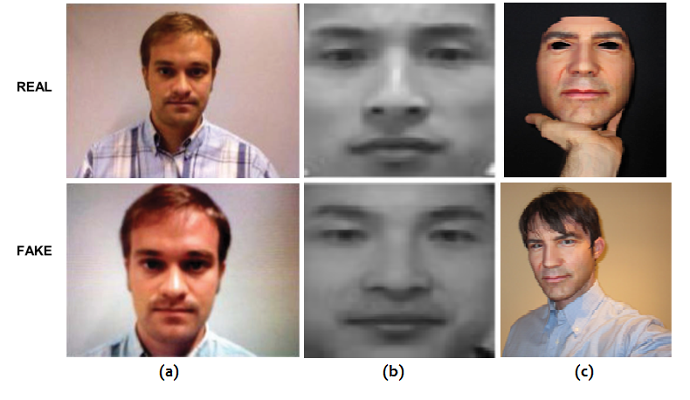

Рисунок 3. Пример атак спуфинга лиц. Верхняя строка показывает оригинал, нижняя — спуфинг. Представлены 3 пары лиц: живой человек/экран мобильного телефона(а), человек/фотография(b), 3Dмаска лица/человек в маске(c) [32–34]

Детекция спуфинг-атаки подразумевает обнаружение подмены лица, с помощью специальных алгоритмов. На рисунке 4 отображена классификация “facespoofing” атак, которые можно встретить сегодня. Для предотвращения видео атак обычно анализируется состояние объекта на изображении, его “живучесть”, т.е. наличие ряда признаков живого человека, таких как моргание глаз, движение головы, изменение выражения лица и др., например, существуют специальные алгоритмы по анализу движения глаз в последовательности поступающих изображений. Детекция фото атаки возможна с помощью разработанного метода анализа изображения, в котором учитываются особенности отражения света от лица реального человека и напечатанного муляжа [31,32].

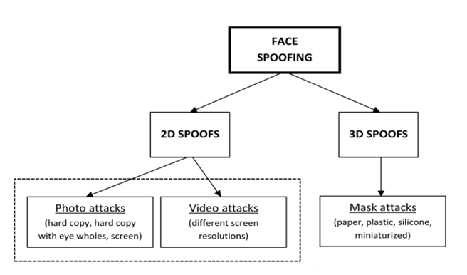

Рис. 4. Общая классификация атак спуфинга лиц [33]

Антиспуфинг — методы противодействия атакам спуфинга. Меры антиспуфинга в биометрических системах включают как рассмотренные выше алгоритмы детекции, так и объединение различных биометрических систем в одну мультимодальную. К антиспуфингу можно отнести рандомизацию данных верификации, запрос-ответ, обнаружение живучести/не живучести, мультифакторная аутентификация, мультимодальная биометрия и т.д.

Исходя из спецификирассмотренных выше проблем, эволюционный метод в создании изображенийможно применить в задачах генерации спуфинга, а именно идентификации лица.

Изменения лица, возникающие на этапе генерации новой популяции эволюционного алгоритма, хорошо вписываются в проблематику пластической хирургии. Дело в том, что перед выполнением операции по видоизменению лица с пациентом проводится консультация, в ходе которой необходимо утвердить желаемый результат. Более того, редкий пациент может точно сказать, чего он хочет добиться. Предположим, клиент клиники решил изменить черты лица и стать похожим на знаменитость, но не определился на какуюконкретно из составленного им списка, либо вовсе никакого списка нет. С помощью ЭА можно сформировать популяцию образов знаменитостей и выявить приоритетные, между которыми у пациента наблюдается сходство, и продемонстрировать результат “подгонки” его лица и лица понравившейся знаменитости. В реальных сценариях криминалистики, встречаются случаи, когда подозреваемый прибегнул к услугам пластического хирурга, следовательно, эволюционный метод генерации изображений может использоваться для моделирования предполагаемого портрета. На рисунке 5 показан пример изменений, возникающих после выполненной пластической операции.

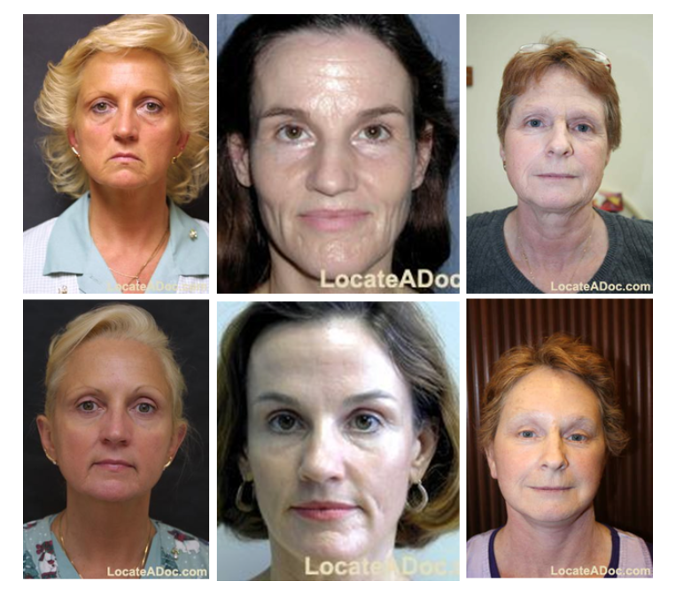

Рисунок 5. Пример результата пластической операции. Верхняя строка — пациенты до операции, нижняя — после операции [35]

Естественное старение — еще одна причина изменяющейся внешности человека. Чаще серьезным изменениям подвержены скулы, форма бровей, подбородок. Любой портрет, занесенный в криминалистическую базу данных, с каждым годом теряет свою актуальность, и попрошествии 20-25 лет фоторобот становится практически бесполезен для поиска. Пример на рисунке 6 демонстрирует изменения внешних признаков, начиная с возраста 24 лет и заканчивая 61 годом.

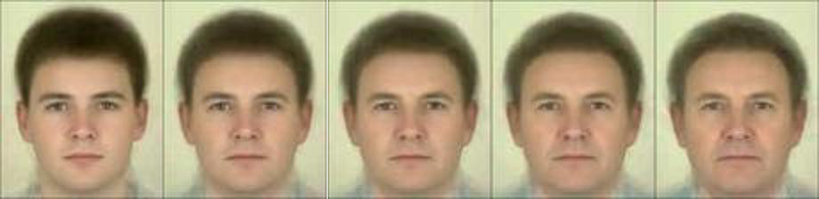

Рисунок 6. Пример старения человека [источник]

Проблему старения скетчей можно решить, применив генетический алгоритм для синтеза нового фоторобота, взяв за основу имеющийся портрет из базы.

В последовательность действий генетического алгоритма заложен механизм определения приспособленности особи из популяции, это происходит с помощью “фитнес” функции. Механизм отлично подходит для сценария поиска наиболее похожего портрета из базы лиц по имеющимся исходным данным.

Подробнее о способах решения перечисленных проблем изложено в последующих главах. В главе 1 приводится детальный обзор методов генерации скетчей и определяется цель данной работы. Глава 2 посвящена описанию ГА и концепции решаемых задач. Далее, в главе 3, основное внимание посвящено процессу разработки алгоритма и обоснованию выбранных инструментальных средств. Примеры решения типовых задач с помощью генетического алгоритма представлены в главе 4.

Глава 1. Обзор методов генерации скетчей

Перспектива в рассмотренной выше проблеме выглядит довольно обещающей при использовании генетических алгоритмов в криминалистике. Само название алгоритма подталкивает многих к идеи использования ДНК человека для автоматического создания портрета и последующей идентификации. Например, в статье [36] приводится результат исследований о зависимости между ДНК и лицом субъекта. В ходе создания рабочего прототипа программы учёными было проанализировано более шести тысяч точек человеческого лица и их связь с тысячами генетических вариантов. К сожалению, удалось выявить довольно малое количество зависимостей, что приводит к ряду уточняющих вопрос. Для генерации портрета человека помимо ДНК требуется ввести дополнительные данные, такие как пол субъекта, его приблизительный возраст и информацию о родственниках. На рисунке 7 можно увидеть разницу между созданным портретом только по ДНК и портретом, полученным после уточнения возраста и роста человека, тем не менее оба скетча трудно узнаваемы. Все это накладывает ряд ограничений на использование подобных методов. Далеко не всегда существует возможность получить образец ДНК искомого человека, к тому же сегодня нет способов получения по словесному портрету свидетеля генетического кода подозреваемого.

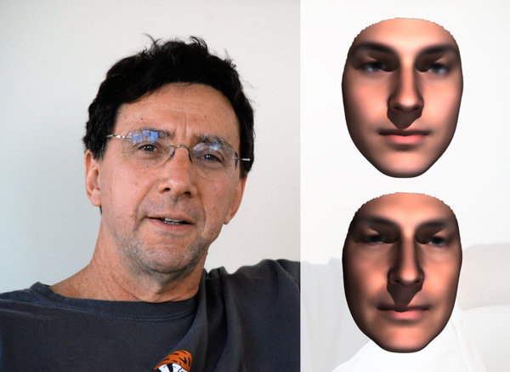

Рисунок 7. Пример построения лица по ДНК. Слева фотография человека, справа полученные скетчи: вверху – скетч, построенные только по ДНК, внизу – скетч, построенный по ДНК и дополнительным данным [37]

Поэтому больший интерес вызывает другая проблема. Выявленное неподобие генерируемых компьютерными программами композиционных фотороботов подтолкнуло исследователей к созданию новых систем генерации лиц, которые основанный на эволюционных алгоритмах (ЭА) и стратегии интерактивного взаимодействия со свидетелем. Такие системы работают с лицом в целом, не разбивая его на отдельные примитивы. Исходными данными служит словесный портрет, который сужает область поиска и выделяет ряд особенностей лица. В первую очередь к таким исходным данным можно отнести цвет кожи, форму черепа, приблизительный возраст и пол человека и др. Данные характеристики относятся к фенотипу лица, т.е. совокупности наблюдаемых признаков. На основе заданного фенотипа происходит отбор подходящих портретов из базы системы и формируется начальная популяция, которая подвергается изменениям при каждой итерации ЭА. При этом работа системы регулируется в интерактивном режиме, позволяя свидетелю оценивать получаемые популяции лиц.

Система “E-FITV-V”, предложенная К. Соломоном, была одной из первых на основе ЭА. Спустя некоторое время появилась известная сегодня система “Evo-FIT”, автором которой является Ч.Фровд [13, 14].

Обе системыиспользуютпредставление изображений лиц на основе модели формы (ActiveShapeModel – ASM) и модели внешнего вида (ActiveApperanceModel –AAM). При этом ASM определяет контур всего лица, а AAM – его текстуру. Параметры этих моделей представлены50-ю признаками в собственном подпространстве, основанном на методах анализа главных компонент (PrincipalComponentAnalysis *–*PCA) и преобразовании Карунена-Лоэва (KLT –Karhunen-Loeve Transform). И, именно эти параметры моделей изменяются в рамках ЭА на основе процедур клонирования и случайной мутации50-ти исходных признаков.

В этих системах уже на первой пробе синтеза фоторобота генерируется «популяция»изнескольких лиц, отвечающих как индивидуальности искомого лица (фенотипу), так и случайно измененным его параметрам. Пример такой исходной популяции для системы «**E**igen**FIT**version**V»**из работы [15] показан на рис. 2, a. Далее, свидетелем в интерактивном режиме выбирается тот результат из исходной популяции изображений лиц, который наиболее точно соответствует описанию исходного словесного портрета или отдельным примитивам словесного портрета (например, на рис. 2, а, выбранный результат отмечен кругом). Опираясь на этот результат, как на текущую модель фоторобота, система генерирует новую популяцию фотороботов по измененным на основе ЭА параметрам текущей модели. Полученный при этом результат – новая популяция лиц показана на рис. 2, б (пример также взят из работы [15]).

Если сравнить обе популяции изображений лиц, представленных на рис. 2, то можно отметить два факта. Факт первый: популяция на рис. 2, а, представляет разные лица, имеющие подобие только по форме волос на голове, но заметные различия по форме головы и базовым примитивам лица. Факт второй: популяция рис. 2, б, действительно представляет генотип лица одного и того же человека с небольшими вариациями его основных особенностей (примитивов). Наконец, теперь уже из этой популяции (рис. 2, б) выбирается то лицо, которое более точно соответствует описаниям исходного словесного портрета или отдельным (ранее не учтенным) его примитивам. И так далее, до полного утверждения (или согласования) свидетелем полученного результата.

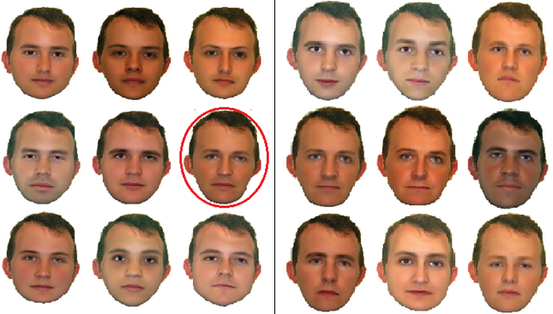

а б

Рис. 2. Примерыпопуляции из 9 лицвсистеме«E-FIT-V» [13]: (а) - популяция нескольких изображений лиц, отвечающих как индивидуальности искомого лица (фенотипу), так и случайно измененным его параметрам; выбранная свидетелем модель фоторобота отмечена кругом; (б) - новая популяция изображений лиц, сгенерированная на основе выбранной свидетелем модели фоторобота

Подход, реализованный в системах «E-FIT-V»и «EvoFIT», основан наидеяхЭА и интерфейса человек-компьютер, поскольку промежуточные решенияЭАкорректируются самим автором исходного словесного портрета. Окончательное решение также определяется автором, что приводит к быстрому и более точному получению окончательного фоторобота. Именно поэтому эти идеи были определены их авторами как *стратегия интерактивной эволюции* в создании фотореалистичных композиционных лиц (фотороботов). В ряде выполненных экспериментов было показано, что получаемые в рамкахданной стратегии фотороботы известных людей настолько близки своим оригиналам, что относительно легко были идентифицированы экспертами (психологами и криминалистами) [15, 16].

Подводя итог настоящему разделу, отметим, что эффект высокого уровня подобия между фотопортретом-оригиналом и синтезированным фотороботом определяется следующими характеристиками стратегии интерактивной эволюции:

1. отказом от механизма «сборки фотороботов» по отдельным примитивам;
2. выбором в качестве исходного фоторобота целостного изображения лица с учетом данных по фенотипу;
3. использованиемпараметрическихмоделей изображения лица в собственном пространстве признаков;
4. изменением параметров модели фоторобота на основе ЭА;
5. выбором наилучших решений в рамках интерактивного общения со свидетелем.

**Проблемы автоматического сравнения фотороботовс оригинальными фотографиями**

Возвращаясь к исходной проблеме, отметим, что построение фотороботов является только первым шагом в решении более общей задачи –задачи автоматического (т.е. без участия человека) поиска соответствий между фотороботом и оригинальным изображением лица. Эта задача появляется, например, при поиске оригинального изображения лица в большой базе данных по заданному фотороботу или при поиске соответствий между фотороботами и лицами людей в системах видеонаблюдений, а также прирешении задач взаимного распознавания оригинального фото и скетча.

Как было показано выше, интерактив со свидетелем является чрезвычайно важным (можно сказать даже принципиальным) всистемах«EFIT-V» и «EvoFIT», поскольку только свидетель принимает окончательное решение о подобии фоторобота субъективному портрету. Однако даже фотороботы, построенные в рамках стратегии интерактивной эволюции, не решают*проблемыавтоматического сравнения фотороботов с оригинальными фотографиями*.

Как показалирезультаты поиска, представленные в работах [10, 11], стабильное распознавание CompositeSketchesи CompositeForensicScetches и устойчивый поиск соответствующих им фотопортретов в специальных криминалистических базах, является на сегодня практически недостижимым.

Этот печальный факт является следствием трех основных причин:

1. отсутствием необходимых для этих случаев баз фотопортретов и соответствующих им фотороботов.
2. низким качествомскетчей, отображающих реальный словесный портрет;
3. неучет влияния сценария на формируемые пары скетч-фотопортрет;

*Первапричина*является следствием неприспособленности «старых баз фотопортретов» преступников к современным компьютерным технологиям обработки изображений в лицевой биометрии. Кроме того, практически отсутствуют доступные специальные оценочные (бенчмарковые) базы данных, в которых каждый класс содержит оригинальный фотопортрет и различные варианты (или вариации) скетчей для него.

*Вторая причина*определяется технологией перевода имеющегося словесного портрета в соответствующее изображение. И здесь мы сталкиваемся с субъективизмом свидетелей, как правило, случайных людей, не связанных с криминалистикой, и особенностями их внимания и описания подозреваемого, сложенные с участием свидетеля в процессе перевода словесного портрета в скетч и высокой ответственностью свидетеля за ошибки. Очевидно, что лучшее решение здесь можно получить при использовании систем «EFIT-V» и «EvoFIT», хотя это и не всегда возможно на практике. В этом случае либо отсутствует возможность использования подобного класса систем, либо отсутствует возможность интерактивного общения со свидетелем, либо, наконец, интерактивное общение проходит так поздно (через несколько дней), что свидетель утрачивает (забывает) часть важной информации о подозреваемом.

*Третья* связана с неразвитостью методологии (идей, методов, подходов и практических решений)сравнения изображений скетч-фотопортрет, если скетчи выходят за рамки классов «ViewedSketch» и «ArtistSketch»,а также отсутствием опыта такого сравнения ввиду недоступности информации по объектам сравнения(например, личностейкриминального характера).

Задача – сценприй методология!!!!

Следует отметить, что из трех перечисленных причин перва причина является основополагающей: именно она не позволяет развивать методологию сравнения изображений скетч-фотопортрет, поскольку отсутствует объект исследований, чтоограничивает или сдерживает выполнение задач сравнения на практике.

Именно поэтому исследователи обратились к задачам создания баз скетчей в дополнение к известным бенчмарковым базам изображений лиц [17, 18], разработке методов сравнения скетчей с соответствующими фотопортретамии приступили к моделированию задач поиска фотопортретов по заданным скетчам [6–9, 17–21].В результате этого появились первые базы скетчей и, среди них, наиболее популярные–**CU**HK**F**ace**S**ketchdatabase (CUFS) и база **CU**HK**F**ace**S**ketch**F**ERETdatabase (CUFSF), содержащие фото и полученные по ним скетчи классовViewed и ArtistSketch[15, 16]. Кроме того, в работах [19–23] предложены и новые идеи автоматического построения скетчей из исходных фотопортретов людей и методы их сравнения. При этом исследования выполнены на базах CUHK и CUFSF, а результатом являлись также скетчи класса ViewedSketch.Если же говорить о методах сравнения фото и скетчей, то можно отметить следующее: использование достаточно сложных методов обработки в приложении к скетчамизбаз CUHK и CUFSF не является оправданным. Возможно, большую роль здесь сыграла «мода» на перечисленные ниже методы, а не обоснованность их выбора. Срединих: скрытые марковские модели (HMM– HiddenMarkovModels),методы на основе CITE (coupledinformation-theoreticencoding) иCITP (coupledinformation-theoreticprojection), методыSIFT (ShiftInvariantFeatureTransform) и LBP (LocalBinaryPattern), гистограммыBPH (BinaryPatternHistogram) и другие,использованныевработах [8, 9, 17–23]. Заметим также, что при представлении результатов взаимного распознавания фото↔скетч в рамках баз CUFS и CUFSF, в этих работах недостаточно ясно изложены не только методы обработки, но и параметры обучающих и тестовых выборок изображений, что не позволяет однозначно представить модель выполненных экспериментов. А это существенно затрудняет оценку представленных результатов, не позволяет проверить реализованную модель выполненных экспериментов и использовать полученные результаты в рамках мета-анализа.

Состояние дел по этим проблемам(подходы, решения, результаты и их анализ) было представлено в работах [24, 25] и в настоящей работе дальше не анализируется.

**Цель работы:**

Выбор ГА и разработка программных средств для синтеза скетчей с учетом заданных сценариев из задач криминалистики

**Глава 2. Представление методов и задач решаемых в работе. (ГА,задачи и сценарии в рассматриваемой задаче)**

**2.1 ГА (начало блок схемы – центральный блок)**

**2.2 Задачи вприм криминалистике (блок задача база)**

**2.3 Сценарии (+инструмент сравнения)**

**2.4 Концепция решаемых задач (схема философия наращивание блоков плюс инструменты-ССИМ индекс подобия, описать матлаб пакет, вспомогательные программы-шифт)**

**Выводы –**

* **проверить идеиконцепции на модельных данных**
* **разработать программы генерирующие начальные популяции**
* **определить (выбрать задать) условия окончания процесса**
* **правила возврата к формированию новых данных**
* **интерпретация результатов и оценка качества …**

**Глава 3. Разработка инструментов.**

* 1. **Обоснование реализации концепции на языке матлаб**

**3.2 Выбор (или создание) структуры данных для задания начальной популяции, написание программы доступа к данным и тестирование**

**3.3 Разработка вспомогатьные программы генерации скетчей**

* 1. **Пример детального представления сценария и определение параметров ГА решения задачи**
  2. **Выводы – обоснование правильности и требование к реализация на конкретныхуслвоих**

**Глава 4. Примеры(результаты) решения задач для типовых сценариев**

**Выводы и заключение по работе**

**Литература**

**Алгоритм генерации «популяции скетчей»**

Блок-схема алгоритма генерации «популяции скетчей»приведена на рис. 5. По этому алгоритму, из исходного скетча (поданного на вход 1)формируются *K*>2новых скетчей снебольшимигеометрическими изменениями области лица. На вход 2 подаются параметры изменений скетчей.

Пусть задана матрица **S**размером*M*×*N*, представляющая исходное изображение скетча в формате GRAY. При этом примем, что область лица на скетче занимает не менее 80% всего исходного изображения, что определено, например, биометрическими стандартами.

(По требованиям редакции к оформлению предоставленных материалов (см. <http://ntv.ifmo.ru/ru/stat/2/Requirements_for_Papers.htm>): «п. 2.1. Шрифт латинских букв TimesNewRoman курсив, греческих букв – Symbol прямой; русских букв, цифр, скобок – TimesNewRoman прямой шрифт. Обозначения матриц и векторов – прямой, полужирный шрифт» – просьба редакции согласовать шрифт обозначений матриц «***S***», «***S***(1)», «», выделенных красным цветом в тексте статьи, в соответствии с требованиями)

Для каждого значения *k* = 1, 2, ..., *K*сформируем три параметра *p*1, *p*2 и *p*3 с использованием генератора случайных чисел и отмасштабируем их значения в диапазоне ±*d* так, что:

для *i*= 1, 2, 3, (1)

где *pi –* параметр; *d*– выбранное значение изменения параметров, причем 1<*d* ≤ σ;σ*–*максимальное значение границ изменения параметров;и –нормально и равномерно распределенныеслучайные числа; – знак числа.

При этом параметры*p*1и*p*2 связаны с изменением длины и ширины лица на исходном изображении, что приводит к изменению положения линии глаз и расстоянию между центрами глаз.Параметр*p*3 связан с изменением положения линии симметрии на области лица. А параметр σможет быть, например, связан с числом пикселей, на которые изменяется (увеличивается или уменьшается) центральная область лица, положение линии глаз и расстояния между центрами глаз или оси симметрии лица. Далее алгоритм геометрических изменений области лица складывается из трех шагов, на каждом из которых выполняется одна операция изменения геометрии области лица.

Шаг 1. Если *p*1 > 0, то удаляем первые (*p*1–1) строк из матрицы ***S***. Если *p*1 < 0, то удлиняем матрицу **S**, дописывая ее первые (*p*1–1) строк сверху матрицы **S**.Указанные действия можно записать следующим образом:

******, (2)

где**S**(1)(*var*×*N*)– матрица с уменьшенным или увеличенным числом строк, что определено параметром «*var*».

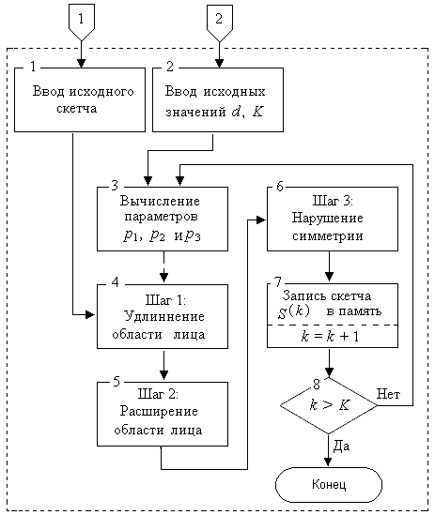

Рис. 5. Алгоритм генерации популяции скетчей, где 1 и 2 – входы для данных и параметров

Далее выполняем перемасштабирование матрицы **S**(1) до ее первоначального размера *M*×*N* так, что:

. (3)

При этом длина лица в матрице-результате **S**(1) в (3) увеличивается, если выполнялось условие *p*1 > 0 или уменьшается, если выполнялось условие *p*1 < 0. При этом линия глаз и линия рта смещаются вверх или вниз. Заметим, что интересующее нас изменение области лица скетча будет находиться в пределах текущих значений *d* от исходной длины лица.

Шаг 2.Далее, если *p*2 > 0, то удаляем первые (*p*2–1) столбцы из матрицы **S**(1).Если *p*2 < 0, то удаляем последние (*p*2–1) столбцы матрицы **S**(1).Указанные действия можно записать следующим образом:

******. (4)

При этом матрица-результат**S**(2)вформуле(4) становится на *abs*(*p*2–1) столбцов меньше при любом значении *p*2.

Далее опять выполним перемасштабирование матрицы **S**(2) до первоначального размера *M*×*N*:

, (5)

что неминуемо приведет к расширению области лица в поле изображения и к асимметрии области лица. При этомбез учета изменения длины области лица в (3), расширение области лица по (5) определится величиной, близкой к значению *d*.

Шаг 3.Выполним циклический сдвиг матрицы **S**(2) влево на (*p*3–1) столбцов, если *p*3 > 0, или вправо, если *p*3 < 0. Этот шаг запишем следующим образом:

******, (6)

что приводит к циклическому сдвигу всего изображения скетча, нарушающему его симметрию относительно центральной линии симметрии лица.

Теперь перепишем формулу (6) в новой форме:

, (7)

где матрица-результат (7) представляет собой новый скетч.

Запишем теперьрезультат**S**(*k*)в память и перейдем снова к формированию параметров *p*1, *p*2 и *p*3 и далее к шагам 1–3, вплоть до формирования нового скетча**S**(*k*+1)и т.д.

Теперь ответим на следующие вопросы: как, и чем, оценить меру подобия между исходным фото и соответствующим ему скетчем? И должно ли их внешнее сходство (видимое человеку) соответствовать некоторому формальному показателю? И что нам важнее – видимое человеком внешнее сходство фото и скетча или формальная оценка этого сходства? Эти вопросы особенно актуальны в связках «свидетель→словесный портрет→скетч» и «скетч→найденное по нему фото».Некоторые ответы на эти вопросы можно найти в работах [24–28]. Ниже дополним эти ответы новым анализом результатов и обзором по ним.

**Анализ результатов**

Теперь покажем, что скетчи популяции 2 имеют индекс подобия с исходным изображением выше, чем скетчи, полученные в популяции 1.

Рассмотрим рис. 8, на котором показаныисходныйфотопортрет(рис. 8, б)и соответствующие ему скетчи из [17]:ViewedSketch(рис. 8, а) и ArtistSketch(рис. 8, в).На рис. 8, гпоказаны значения индекса SSIM между исходным фотопортретом и ViewedSketch из популяции 1 (нижняя кривая П1) и популяции 2 (верхняя кривая П2). На рис. 8, дпоказаны значения индекса SSIM между исходным фотопортретом и ArtistSketch из популяции 1 (нижняя кривая П1) и популяции 2 (верхняя кривая П2). Кривые значений ISSIM приведены для 9 скетчей из этих популяций. Прямые горизонтальные линии отмечают пороги 0,62 и 0,495, как значение индекса подобия между фотопортретом и исходными скетчами (рис. 8, а)и(рис. 8, в).

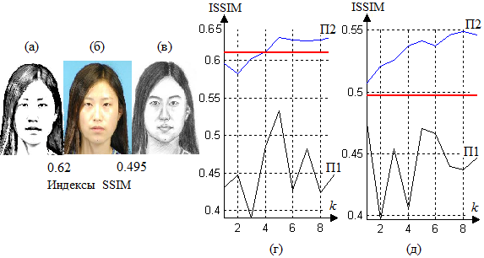

Рис. 8. Изменения индекса SSIM для исходных скетчей и сгенерированных популяций скетчей

Как видно из приведенных результатов, значения индекса SSIM для скетчей, сформированных в популяции 2, выше порога сравнения в обоих случаях. Таким образом, можно утверждать, что скетчи из популяции 2 ближе к портретам-оригиналам и, следовательно, качество этих скетчей стало выше. При этом сформированные скетчи отвечают требованиям правдивого сценария, поскольку учитывают возможность неполной информации о портретах-оригиналах– неточно заданных или неполных параметрах «исходного фотопортрета».

А теперь покажем, что предлагаемый способ повышения качества скетчей может быть применен также и для фотороботов, применяемых в криминалистической практике. Используем фоторобот из работы [10], который интересен тем, что был распознан при ранге 72, т.е. портрет-оригинал для него находился на 72 месте в последовательности найденных по нему результатов.

На рис. 9приведены:оригинальное фото (рис. 9, а) и соответствующий ему фоторобот (рис. 9, б)из работы [10], а такжезначенияиндексовSSIM между ними в сформированных популяциях.Вверхнемряду показаны: портрет-оригинал, вариант этого портрета, полученного в популяции 1(цифры над ним – значения параметров *p*1, *p*2 и *p*3); портрет, полученный в популяции 2для значения *k* = 10. В нижнем ряду показаны: фоторобот, вариант фоторобота, полученного в популяции 1 (цифры над ним – значения параметров *p*1,*p*2 и *p*3); фоторобот, полученный в популяции 2 для значения *k* = 10. Уже из этих результатов видно, что индексSSIM для фотороботов популяции 2 выше, чем индексSSIM популяции 1. Этот вывод подтверждается динамикой измененийиндексаSSIM, что показано на графиках рис. 10.

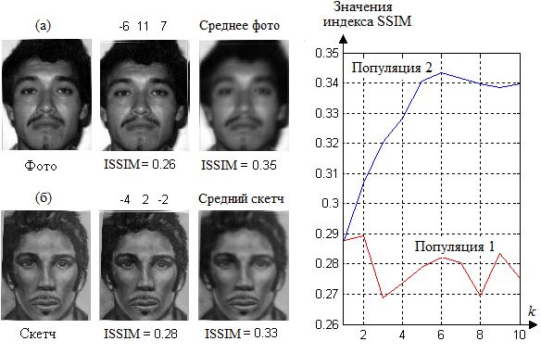

в

Рис. 9. Портрет-оригинал (фото)(а);фоторобот (скетч)(б)и значения индекса SSIM для них(в)

На рис. 10показаны варианты CompositeForensicSketches (см. исходные скетчи на рис. 4) для популяции 1 и 2, а на рис. 11 –значения индекса SSIM для них. Здесь также видно, что индекс SSIM для скетчей популяции 2 выше, чем индекс SSIM популяции 1.

Популяция 1 Популяция 2

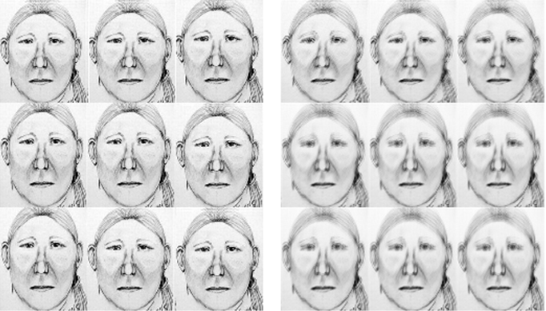

Рис.10. ПопуляцииComposite Forensic Sketches

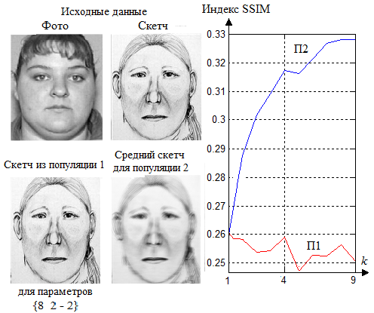

Рис. 11. Характеристики фото-оригинала и CompositeForensicSketchesв популяциях 1 и 2

Подводя итог, отметим следующее:

1. Модификация исходных данных (фотороботов/скетчей) и их представление в форме популяции 1, имитирует получение новых данных от группы из *K* свидетелей. Этот эффект можно воспринимать как создание более объективного представления для фоторобота по имеющимся исходным данным. В таких предпосылках, уже в рамках популяции 1, можно достаточно эффективно решать задачу сравнения новых данных с фото-оригиналом;
2. При этом само сравнение может выполняться со средним (для всей популяции) фотороботом или с каждым фотороботом из популяции на основе мажоритарных механизмов, или, например, на основе смеси экспертов (Mixturesofexperts [29]);
3. Модификация результата популяции 1 в результат популяции 2, улучшают подобие между парами фоторобот - оригинальный фотопортрет. С учетом отмеченного эффекта и в совокупности с механизмами, перечисленными в пункте b), это создает новые условия для еще более эффективного сравнения фотороботов с фотопортретами-оригиналами;
4. Для оценки подобия между парами фоторобот – оригинальный фотопортрет, можно использовать индекс SSIM, поскольку он оценивает корреляцию и текстуру локальных областей между исходными данными [27, 28].

(ДЛЯ РЕДАКЦИИ:ЭТОТ ТЕКСТ БЫЛ ПРОПУЩЕН!!!)

**Заключение**

В настоящей работе выполнен обзор задач, связанных с проблемой поиска людей по фотороботам, а также систематизирован опыт и результаты, накопленные за последние два десятилетия по этой проблеме. Представлены исходные понятия, используемая терминология, идеи и современные технологии создания фотороботов, а также показаны трудности и причины неудач, возникающих в реальных сценариях поиска. Представлена история развития систем формирования композиционных портретов (фотороботов и скетчей) и идеи, реализованные в этих системах. Выполнен анализ задач автоматического сравнения фотороботов с оригинальными фотографиями, и вскрыты причины не достижимости устойчивого поиска фотопортретов-оригиналов по фотороботам в реальных сценариях.

Сформулированы требования к базам фотороботов в дополнение к существующим базам изображений лиц, а также способы реализации таких баз. Как один из возможных вариантов, рассмотрены методы генерации популяции фотороботов из исходного фоторобота для повышения результативности поиска по нему фотопортрета-оригинала. Представлен метод повышения индекса подобия в паре фоторобот-фотопортрет (оригинал), основанный на вычислении среднего фоторобота из сформированной популяции. Показано, что сформированные таким образом фотороботы, более подобны портретам-оригиналам и, их использование в обсуждаемой проблеме поиска может привести к высоким результатам. При этом сформированные фотороботы отвечают требованиям правдивого сценария, поскольку учитывают возможность неполной информации в словесных портретах. Обсуждаются результаты применения этих методов для двух популярных баз фото/скетчи, а также опубликованных в открытой печати фотороботов и соответствующих им фотопортретов. Эти примеры демонстрируют, что выявленный способ генерации скетчей обладает характеристикой универсальности за счет возможности независимого его использования (для скетчей и фотороботов) и любых доступных баз исходных данных.

Как прогноз по результатам выполненного обзора, представляется, что методы сравнения скетчей с соответствующими фотопортретами должны быть основаны на подходах, ориентированных на конкретные сценарии. Исходя из этого, дальнейшие исследования необходимо связывать с анализом различных сценариев, взятых из реальных ситуаций. Именно для этих необходимо искать и создавать новые варианты синтеза скетчей и методы их распознавания.

**Литература**

1. Uhl R. and Lobo N. da Vitoria. A framework for recognizing a facial image from a police sketch // Proc. IEEE Conference on Computer Vision and Pattern Recognition (CVPR), San Francisco, CA, USA, 18-20 June 1996. P. 586–593. DOI 10. 1109/CVPR. 1996. 517132.
2. Konen W. Comparing Facial Line Drawings with Gray-Level Images: A Case Study on PHANTOMAS //Proc. International Conference on Artificial Neural Networks, Bochum, Germany, 16-19 July 1996. P. 727–734.
3. Криминалистика / под редакцией Н.П. Яблокова. М.: Юристъ, 2005. 781 с.
4. Азбука криминалистики [Электронный ресурс]. Режим доступа: http://www.expert.aaanet.ru/arhiv/identif.htm, свободный. Яз.рус. (дата обращения 11.08.2014).
5. Identi-Kit[Электронныйресурс]. Режим доступа: http://www.identikit.net, свободный. Яз.англ. (дата обращения 11.08.2014).
6. FACES 4.0. [Электронный ресурс]. Режим доступа: http://www.iqbiometrix.com, свободный. Яз.англ. (дата обращения 11.08.2014).
7. Man C.H., Yuen Pong C.A. Human Face Image Searching System using Sketch // Proc. Workshop on Machine Vision Applications (MVA2002), Nara-ken New Public Hall, Nara, Japan, 11-13 Dec. 2002. P. 500–503.
8. Tang X., Wang X. Face Photo-Sketch Synthesis and Recognition // Proc. 9th IEEE International Conference on Computer Vision, Nice, France, 13-16 Oct. 2003.V. 1. P. 687–694.
9. Wang X., TangX. Face Photo-Sketch Synthesis and Recognition // IEEE Transactions on PAMI. 2009. V. 31. N 11. P. 1955–1967.
10. KlareB.F., LiZhifeng, JainA.K. Matching Forensic Sketches to Mug Shot Photos // IEEE Transactions on PAMI.2011.V. 33. N 3. P. 639–646.
11. Hu Han, KlareB., BonnenK., JainA.K. Matching Composite Sketches to Face Photos: A Component-Based Approach // IEEE Transactions on Information Forensics and Security. 2013. V. 8. N 3. P. 191–204.
12. Davies G.M., Valentine T. Facial composites: forensic utility and psychological research //Handbook of eyewitness psychology. 2007.V. 2: Memory for people, Mahwah: LEA. P. 59–83.
13. Gibson S., Solomon C., Bejarano Alvaro. Synthesis of photographic quality facial composites using evolutionary algorithms // Proc. of the British Machine Vision Conference, BMVA Press, University of East Anglia, Norwich, UK, 9-11 September 2003. P. 221–230.
14. FrowdC.В., HancockP. J. B., CarsonD. EvoFIT: A Holistic, Evolutionary Facial Imaging Technique for Creating Composites // ACM Transactions on Applied Psychology. 2004. V. 1. N 1. P. 19–39.

# GeorgeB., GibsonS.J., MaylinM.I.S., SolomonC.J. EFIT-V - Interactive Evolutionary Strategy for the Construction of Photo-Realistic Facial Composites //**Proc.** of the**Conference on Genetic and Evolutionary Computation (**GECCO), Atlanta, GA, USA, 12-16July 2008. P. 1485–1490.

## FrowdC.D., PitchfordM., SkeltonF., PetkovicA. Catching Even More Offenders with EvoFIT Facial Composites //Proc. IC EST-2012, Lisbon, Portugal, 5–7 September 2012. P. 20–26.

1. StudentSketchDatabase[Электронныйресурс]. Режим доступа: http://mmlab.ie.cuhk.edu.hk/facesketch. html, свободный. Яз.англ. (дата обращения 11. 08. 2014).
2. FaceSketchFERETDatabase[Электронныйресурс]. Режим доступа:http://mmlab.ie.cuhk.edu.hk/cufsf/, свободный. Яз.англ. (дата обращения 11. 08. 2014).
3. Zhang W., Wang X., Tang X. Coupled Information-Theoretic Encoding for Face Photo-Sketch Recognition //Proc. IEEE Conference on Computer Vision and Pattern Recognition (CVPR), Providence, RI, USA, 20-25 June 2011. P. 513–520. DOI 10. 1109/CVPR. 2011. 5995324.
4. Li Xuewei and Cao Xiaochun. A Simple Framework for Face Photo-Sketch Synthesis // Mathematical Problems in Engineering.2012. V. 2012.19 pages.Article ID 910719, DOI:10. 1155/2012/910719
5. Galoogahi H.K., Sim T. Face Photo Retrieval by Sketch Example //Proc. InternationalConference ACM Multimedia, Nara, Japan, 29 October –02 November, 2012, P. 949–952*.*
6. SharmaA., [Jacobs](http://researchr.org/alias/david-w.-jacobs)D.W. Bypassing synthesis: PLS for face recognition with pose, low-resolution and sketch // Proc. 24th IEEE Conference on Computer Vision and Pattern Recognition(CVPR), Colorado Springs, CO, USA, 20-25 June 2011. P. 593–600.
7. Chang Liang, ZhouMingquan, HanYanjun, DengXiaoming. Face Sketch Synthesis via Sparse Representation // Proc. 20th International Conference on Pattern Recognition (ICPR), Istanbul, 23-26 Aug. 2010. P.  2146–2149.
8. KukharevG.A., Buda K., Shchegoleva N.L. Methods of Face Photo-Sketch Comparison //Pattern Recognition and Image Analysis, 2014.V. 24. N 1. P. 102–113, DOI: 10. 1134/S1054661814010076.
9. Kukharev G., Buda K., Shchegoleva N. Sketch generation from photo to create test databases //PrzeglądElektrotechniczny (Electrical Review). 2014. V. 9. N 2. P. 97–100.
10. YuHongchuan, ZhangJian J. Mean value coordinates–based caricature and expression synthesis //Signal, Image and Video Processing (SIViP). 2013.V. 7.N 5. P. 899–910. DOI 10. 1007/s11760-011-0279-8.
11. Wang Z., Bovik A.C. A Universal Image Quality Index //IEEE Signal Processing Letters.2002. V. 9. N 3. P. 81–84.
12. WangZ.,BovikA.C., SheikhH.R., SimoncelliE.P. Image quality assessment: From error measurement to structural similarity // IEEE Transactions on Image Processing. 2004. V. 13. N 1. P. 1–14.
13. [SaeedMasoudnia](http://link.springer.com/search?facet-author=%22Saeed+Masoudnia%22), [Reza Ebrahimpour](http://link.springer.com/search?facet-author=%22Reza+Ebrahimpour%22). «Mixture of experts: a literature survey» - [Artificial Intelligence Review](http://link.springer.com/journal/10462), August 2014, Volume 42, [Issue 2](http://link.springer.com/journal/10462/42/2/page/1), pp 275-293

-----------------------------------------------

1. БИОМЕТРИЧЕСКИЕ МЕТОДЫ И СРЕДСТВА ЗАЩИТЫ ИНФОРМАЦИИ Р. М. Алгулиев, д-р техн. наук, чл.-кор. НАНА; Я. Н. Имамвердиев, канд. техн. наук; В. Я. Мусаев
2. Методы и средства защиты от спуфинга в биометрических системах контроля и управления доступом с использованием технологии распознования лиц украинаКапшук.
3. Face spoofing Detection FromSingle Images Using Micro-Texture Analysis , Finland
4. Biometric AntispoofingMethods:A survey in face recognition 2014-2015 spain
5. On the vulnerability of face recognition systems to spoofing mask attacks france
6. A sparse representation approach to face matching across plastic surgery notre dam
7. Toward DNA-Based facial composites: Preliminary results… DNA+GA
8. http://www.nytimes.com/2015/02/24/science/dna-generated-faces.html?_r=1